Государственное предприятие "БелГИЭ"

Испытательная лаборатория
Рабочий протокол
измерений электромагнитных излучений радиочастотного диапазона
№_______________
Заявитель на проведение измерений: ООО «Белорусские облачные технологии», 220004, г. Минск, ул. Клары. Цеткин, 24, пом. 602.
Место проведения измерений: 701152, Минская обл., Минский р-н., н.п. Минск, ул. Гуртьева, 2, Столб 26 м.
(адрес, географические координаты (при необходимости)
Представитель заявителя руководитель группы ТУ УИиПОСПЭ Малаховская М.А.
Дата проведения измерений: 25.09.2026
Условия проведения измерений:
Температура_______° С,
Влажность:_______%.
Измерительное оборудование, применяемое при проведении измерений:
Наименование | Тип | Заводской номер | Свидетельство о калибровке (поверке) | Дата очередной калибровки (поверки)
1 | 2 | 3 | 4 | 5
Измеритель уровней ЭМИ | П3-41 | 1208 | BY 01 № 0003030-4326  (№ 1-000085088-2026) | 01.02.2027  (01.02.2027)
Дальномер лазерный | BOSCH GLM 80 Professional | 310190214 | (№ 15-0114226-3025) | (21.12.2026)
Комбинированный прибор | Testo 610 | 39285026/0421 | (№ 23-0193238-5025) | (04.12.2026)
Результаты инструментальных измерений* (измеренному значению менее чувствительности прибора <0,26 мкВт/см ² в таблице измеряемых величин присваивается значение «<»)
№п/п | Наименование места  измерений  (географические  координаты) | Ориентировочное  расстояние, м | Частота,  МГц  (диапазон  частот) | Измеряемая величина,  размерность  (Напряжённость  электромагнитного поля, дБмкВ (ППЭ, мкВт/см ²))
1 | Т1 |  | 1800 | / /
 |  |  | 2600 | / /
2 | Т2 |  | 1800 | / /
 |  |  | 2600 | / /
3 | Т3 |  | 1800 | / /
 |  |  | 2600 | / /
4 | Т4 |  | 1800 | / /
 |  |  | 2600 | / /
5 | Т5 |  | 1800 | / /
 |  |  | 2600 | / /

Инженер СРиТВ И.В. Барнюк

Стандарты: LTE, NR
разрешения: 1800: 10.0, 105.0, 270.0
2600: 10.0, 270.0
Ситуационный план:

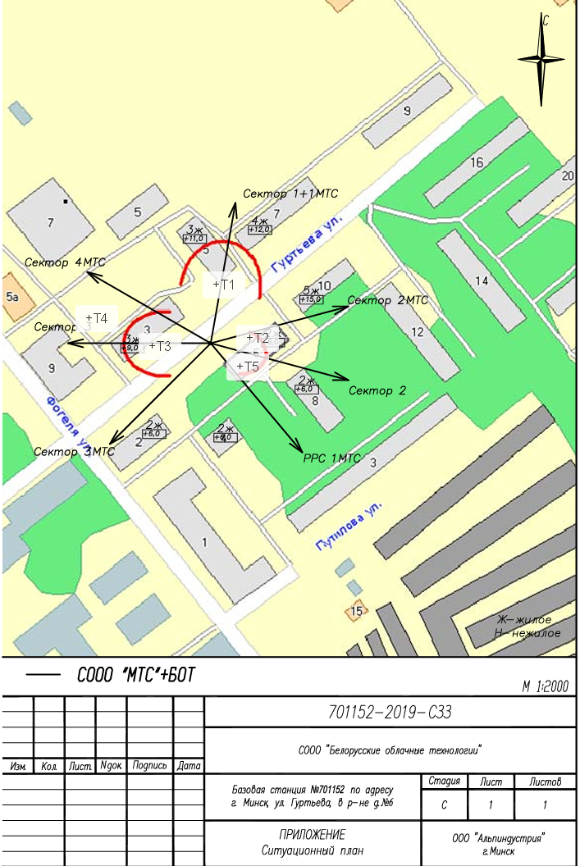
Описание точек  измерения уровней ЭМП | Ориентиро-  вочное  расстояние, м | Высота от  опорной  поверхности, м | Частота  (диапазон  частот), МГц | ПДУ  мкВт/  см2 | Измеряемая  величина  ППЭ,  мкВт/см2
1 | 2 | 3 | 4 | 5 | 6
Точка 1 территория,  прилегающая к антеннам | 40 | 2 | 1800/  2600 | 10 | 0,89±0,28/  0,68±0,21
Точка 2 территория,  прилегающая к антеннам | 20 | 2 | 1800 | 10 | 0,95±0,30
Точка 3 территория,  прилегающая к антеннам | 35 | 2 | 1800/  2600 | 10 | 0,74±0,23/  0,51±0,16
Точка 4 территория,  прилегающая к антеннам | 90 | 2 | 1800/  2600 | 10 | <0,26±0,09/  <0,26±0,09
Точка 5 внутри здания,  жилой дом, 1 подъезд, 1 этаж | 20 | 1,7/1,0/0,5 | 1800/  2600 | 10 | <0,26±0,09/  <0,26±0,09

